一．试验目的
1．用电测法测定组合梁的应力分布规律。
2．学习如何根据测试结果来建立力学计算模型。
3．根据各梁不同条件（材料，约束），计算各梁的弯矩分配情况及各梁的内力的性质和大小。
4．熟练掌握多点测量技术，并用组桥方法分离各梁内力。
二．试验原理
- 承受弹性应力直梁（一般情况）的公式假设。
- 梁由均质材料制成，其抗拉和抗压的弹性模量相等。
- 梁为直梁或者接近直梁，如果略有弯曲，则曲率位于弯曲平面内，而曲率半径至少为高度的10倍。
- 梁的截面不变。
- 梁至少有一个纵向对称平面。
- 所有载荷和反力均垂直于梁轴，并位于同一纵向对称平面内。
- 梁的长队远大于高度，对于密实的金属梁，跨高比≥8；对于薄腹梁，跨高比≥15；对于矩形木梁，跨高比≥24。
- 梁的宽度相称。
- 最大应力不超过比例极限。
- 组合梁满足的假设。
- 梁的各部分材料均满足（一）中的假设。
- 组合梁的分类。
- 层间粘结叠层梁。
- 层间不粘结的叠层梁。
- 层间两端用楔子固定的楔梁。
- 不同组合梁性质的讨论。
- 层间粘结的叠层梁。
  - 一般分析方法
    - 小变形情况下，平面假设仍然正确，组合梁将绕共同的中性轴转动。
以中性轴所在直线为z轴，建立坐标系zoy，有：
应变：ε=y/ρ
应力：σ_{i}=E_{i}ε=E_{i}*y/ρ
    - 中性轴Z的位置
轴力：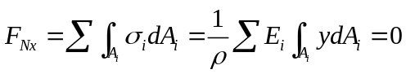
作一参考坐标系z‘o’y‘，z’∥z，相距为y₀，即y=y‘-y₀
∴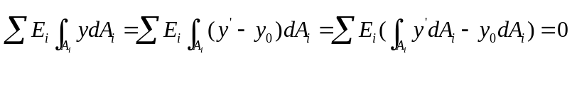
所以：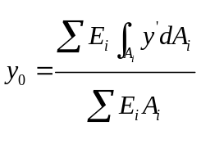
    - 压应力的计算
截面弯矩：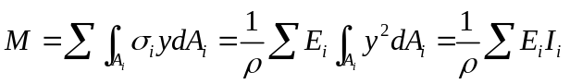
所以：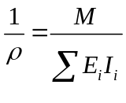（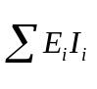为组合梁的等效抗弯强度）
所以：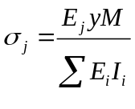
    - 变形
忽略剪力影响
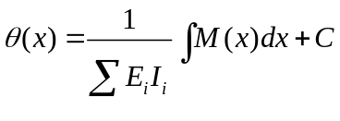
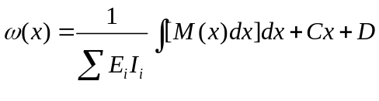
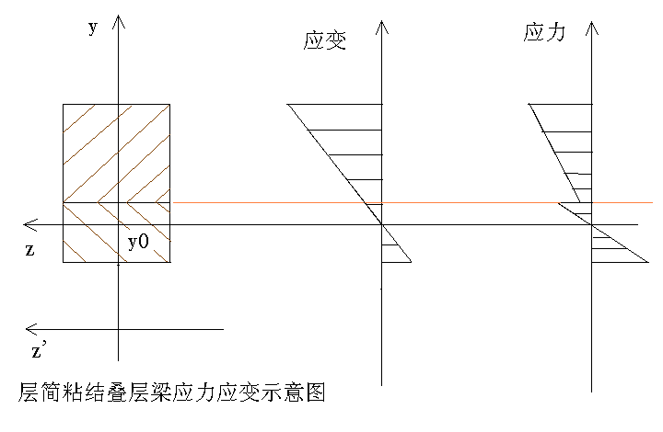
  - 等效面积法（当量宽度法）
将不同种材料截面等效为同一种材料的截面，宽度按照弹性模量的比例放大。等效之后，具有相同的中性轴位置，相同的弯曲刚度。
如：E₂=nE₁
E₁S₁+E₂S₃=E₁(S₁+nS₂)=0
所以：S₁+nS₂=0
所以可以将材料2的宽度扩大n倍
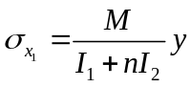
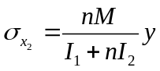
- 层间不粘结的叠层梁
忽略层间的摩擦力影响，各材料梁独自发生弯曲变形，平面假设成立，各梁绕各自的中性轴转动。
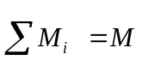
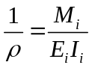
当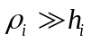时，近似有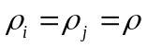
所以有：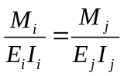
所以：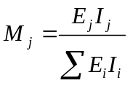
即：弯矩以抗弯强度按比例分配。各自独立发生变形
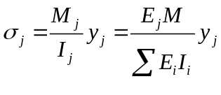
（y，Ｉ均是对各自的中性轴而言）
应变应力示意图：
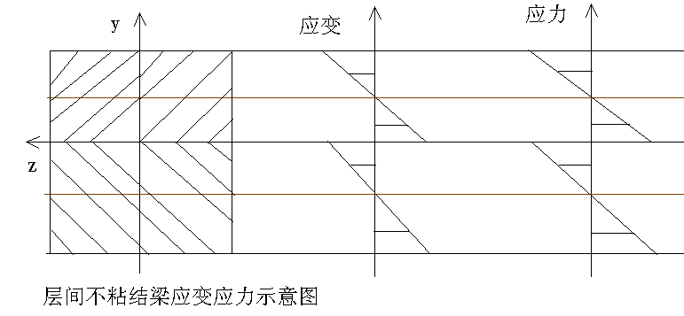
- 楔块叠梁
双金属楔块叠梁：
由于两端的楔快的约束，使得两梁的两端的总伸长量相等，即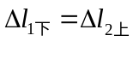
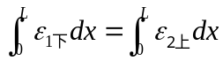
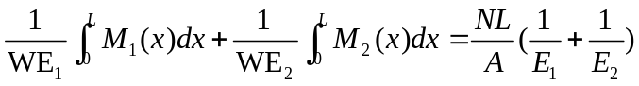
又因为有平衡方程：
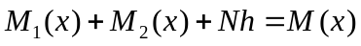
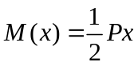
当材料相同时E₁=E₂，M₁(x)=M₂(x)
所以：
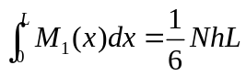
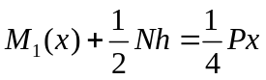
最终解得：
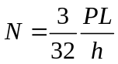
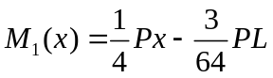
三．试验装置与仪器设备
1．叠梁：钢钢叠梁，钢铝叠梁。
2．楔快梁，在距两端50mm处用钢制楔快压入上下两的切槽内，左右端面为过盈配合，上下表面留有间隙。
3．加载设备：WDW3020型电子万能试验机。
4．应变测量仪器：YE2539高速静态应变仪。
4．量具：游标卡尺，钢板尺。
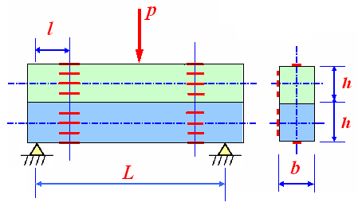
  - 叠梁受力简图及应变片粘贴位置图
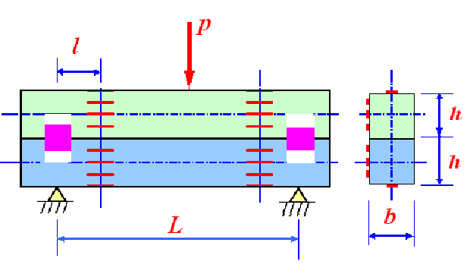
  - 楔块梁受力简图及应变片粘贴位置图
四．实验步骤
1．测量梁的相关尺寸。
2．按单臂方式接线测量截面上各点应变。
3．初载时应变仪各通道调零后测量应变；末载时直接测量应变，重复3次以上。
4．实验结束，整理数据，清理现场。
5．记录三种梁的实验数据，全班讨论。
五．试验数据处理
1．钢材的弹性模量：E₁206Gpa；铝材的弹性模量：E₂=70Gpa
2．应变片灵敏系数：K=2.08；
3．初载荷：P₀=500N，末载荷：P_{n}=5500N；
4．加载速度：≤0.5mm/min
5．试件尺寸：b=25.40mm,2h=56.68mm,L=560mm,应变片位置l=180mm
6．原始数据及处理结果（5’，6’分别是上梁的下底面和上梁的上面）：
应力应变 |  | 上梁编号 |  |  |  |  |  | 下梁编号
 |  | 1 | 2 | 3 | 4 | 5 | 5' | 6’ | 6 | 7 | 8 | 9 | 10
钢钢叠梁测量值 |  | -323 | -315 | -159 | -3 | 138 |  |  | -165 | 1 | 161 | 305 | 305
钢钢叠梁拟和值 |  | -315 | -315 | -162 | -9 | 143 | 296 | -317 | -160 | -3 | 154 | 311 | 311
钢钢叠梁理论值 |  | -334 | -334 | -167 | 0 | 167 | 334 | -334 | -167 | 0 | 167 | 334 | 334
弯矩 | 测量 | M1=215N*m |  |  |  |  |  | M2=206N*m
弯矩 | 理论 | 225N*m |  |  |  |  |  | 225N*m
弯矩 | 误差 | 0.044 |  |  |  |  |  | 0.084
钢铝叠梁测量值 |  | -487 | -482 | -244 | 2 | 254 |  |  | -256 | 15 | 248 | 509 | 495
拟和值 |  | -487 | -487 | -241 | 5 | 251 | 497 | -500 | -249 | 19 | 253 | 503 | 503
钢铝叠梁理论值 |  | -502 | -502 | -251 | 0 | 251 | 502 | -502 | 251 | 0 | 251 | 502 | 502
弯矩 | 测量 | 111N*m |  |  |  |  |  | 337.8N*m
弯矩 | 理论 | 112.5N*m |  |  |  |  |  | 337.5N*m
弯矩 | 误差 | 0.013 |  |  |  |  |  | 0.009
楔块梁测量值 |  | -204 | -203 | -128 | -58 | 21 |  |  | -72 | 31 | 141 | 242 | 256
拟和值 |  | -203 | -203 | -129 | -55 | 19 | 94 | -178 | -72 | 40 | 138 | 243 | 243
楔块梁理论值 |  | -212 | -212 | -142 | -73 | -2 | 67 | -67 | -2 | 73 | 143 | 212 | 212
弯矩和轴力 | 测量 | M1=100N*m |  |  |  | N1=-7917N |  | M2=141.6N*m |  |  | N2=4744N
弯矩和轴力 | 理论 | M1=94N*m |  |  |  | N1=-9375N |  | M1=94N*m |  |  | N1=9375N
弯矩和轴力 | 误差 | 0.064 |  |  | 0.156 |  |  | 0.506 |  |  | 0.494
7．试验数据拟和图像：
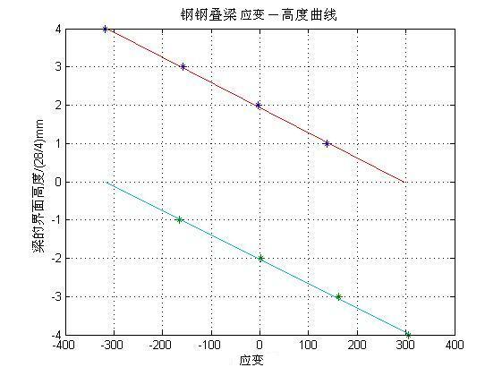
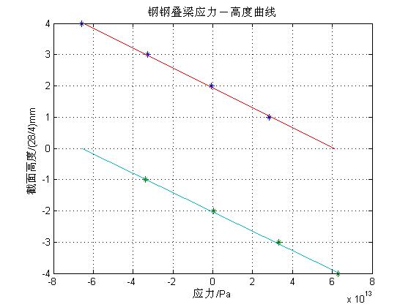
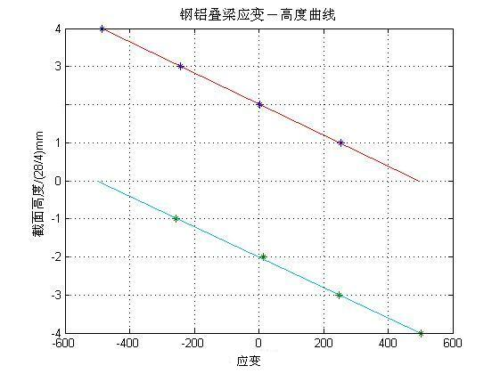
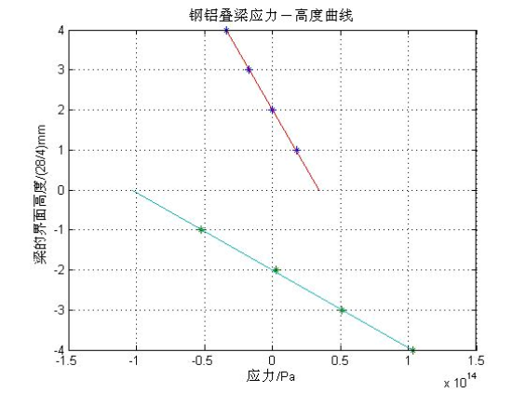
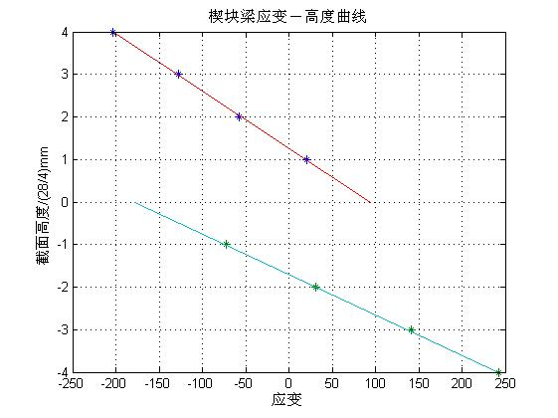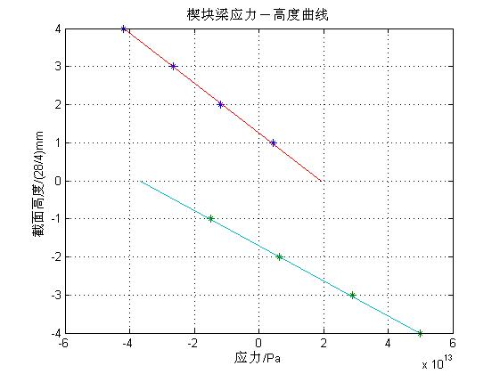

8．误差分析
由实验结果可以看出：
钢钢叠梁和钢铝叠梁的测量值与理论值相差很小在5%左右。钢钢叠梁与钢铝叠梁正应变呈线性分布，分布形状相同。误差的主要来源是：加载过程中应变片产生的随机误差，和载荷的误差较小，应变片的布置h的误差影响较大。
钢钢楔块梁的总弯矩误差不大，相对误差为：
M=100+142+（7917+4744）/2*0.028=419.3
M’=94+94+9375*0.028=450.5
(M-M’)/M’=0.069
误差的主要来源为：我们假设楔块是刚性的，与实际有一定差距，而且我们忽略了楔块对梁产生的弯矩。
六．总结与归纳
- 承载能力取决于梁的最大正应力与其本身的抗拉强度。本试验中，对于相同的材料的梁在相同载荷作用下，最大正应变越小，其承载能力越大。
- 钢钢叠梁与钢铝叠梁的内部只有弯据产生的正应力（忽略剪力与层间摩擦力的影响），没有轴力。楔块梁除有弯矩产生的正应力还有轴力。
- 三种梁的界面上的正应力呈线性分布，上下两梁之间正应力分布不连续。
七．课后思考题
- 分析矩形截面在尺寸相同时，整梁、同种材料叠梁、不同材料叠梁、同种材料楔块梁等四种梁在相同的支撑和加载条件下承载能力，并排列顺序。你判断的依据是什么？
答：承载能力排序为：整梁≈同种材料楔块梁﹥同种材料叠梁﹥不同材料叠梁。梁的最大正应力的大小。
- 上述四种梁的应力沿截面高度是怎样分布的，其内力大小与性质有什么共同点和不同点。
答：三种梁的界面上的正应力沿高度呈线性分布，上下两梁之间正应力分布不连续。钢钢叠梁与钢铝叠梁的内部只有弯据产生的正应力（忽略剪力与层间摩擦力的影响），没有轴力。楔块梁除有弯矩产生的正应力还有轴力。

- 叠梁、楔块梁的中性层沿着轴向有何变化规律？为什么？
答：叠梁的中性层位置为一固定位置，不随轴向位置变化而变化。楔块梁的中性层的位置是发生变化的。因为楔块梁有轴力且轴力分布分布在梁的两端分布不均匀。
- 不同材料（钢－铝）叠梁上下梁的最大应变绝对值是否相等？为什么？
答：相等。由试验原理部分公式可知。
- 叠梁的上、下梁材料相同，宽度相同，但高度不同时，同一截面上下表面的最大应力的绝对值是否相等，为什么？
答：同一界面的上梁的上表面与下梁的下表面的正应力是不同的。因为，但是高度不同，所以不同。
八．试验总结
本试验的数据分析部分很有难度，特别需要个人的材料力学知识的牢固掌握。对于叠梁，材料力学部分的理论对其进行了很好的解释，但是对于楔块梁，由于试验条件不是十分符合材料力学的基本假定，所以理论与实际有一定的差距。
希望老师，对于非传统的梁结构：楔块梁，焊接梁多多指导，提高学生的积极探索的兴趣和毅力。

